Verbes

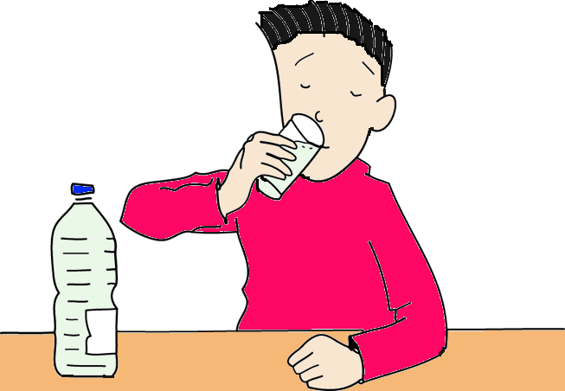 | 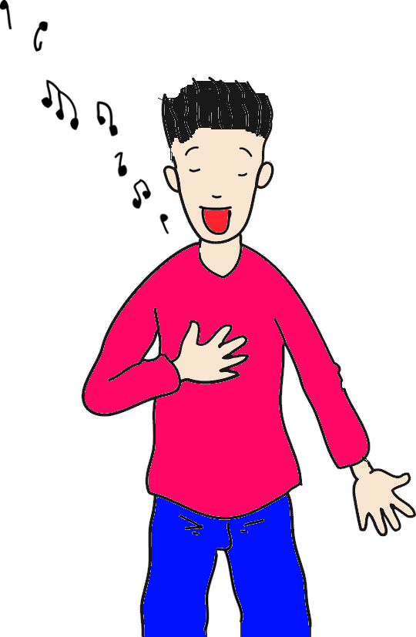
boire | chanter
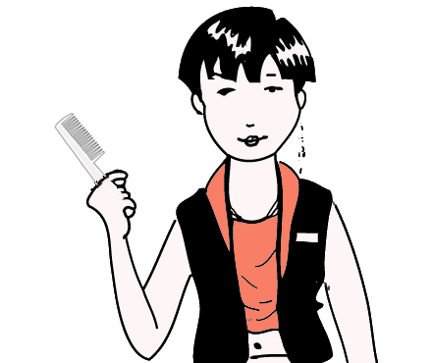 | 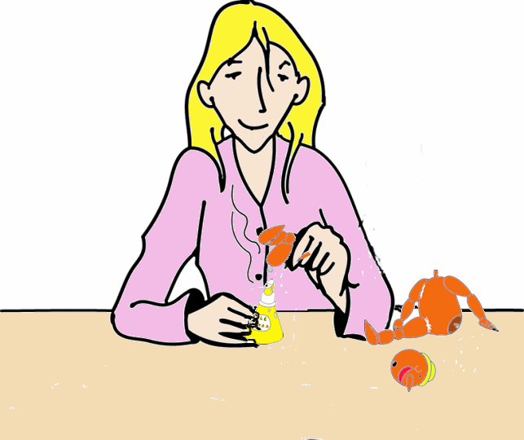
coiffer | coller
Circonscription Ajaccio II-ASH

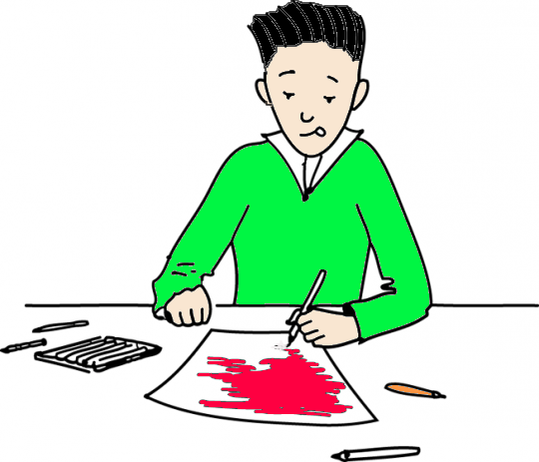 | 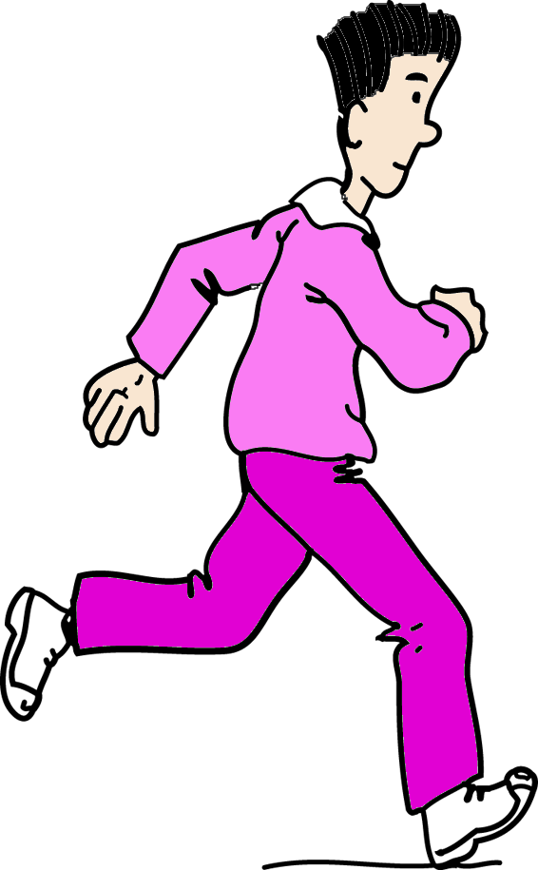
colorier | courir
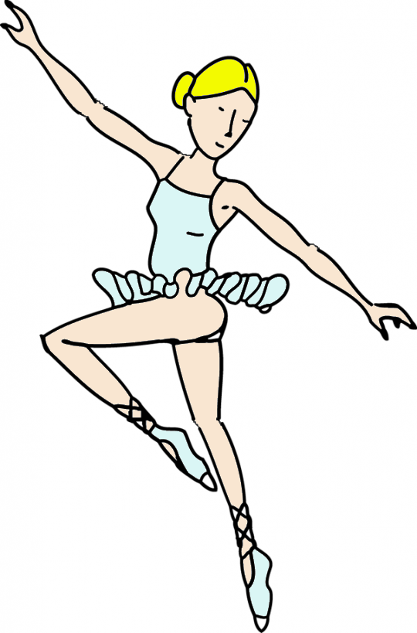 | 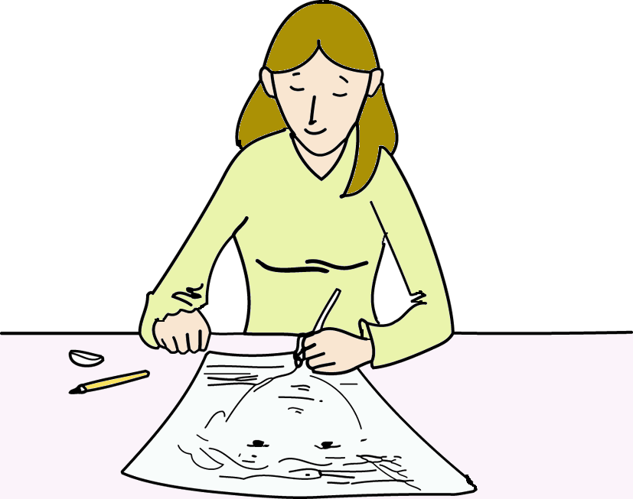
danser | dessiner
Circonscription Ajaccio II-ASH

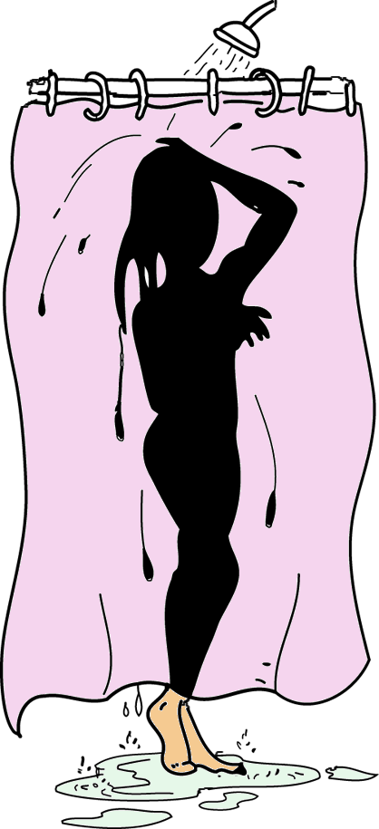 | 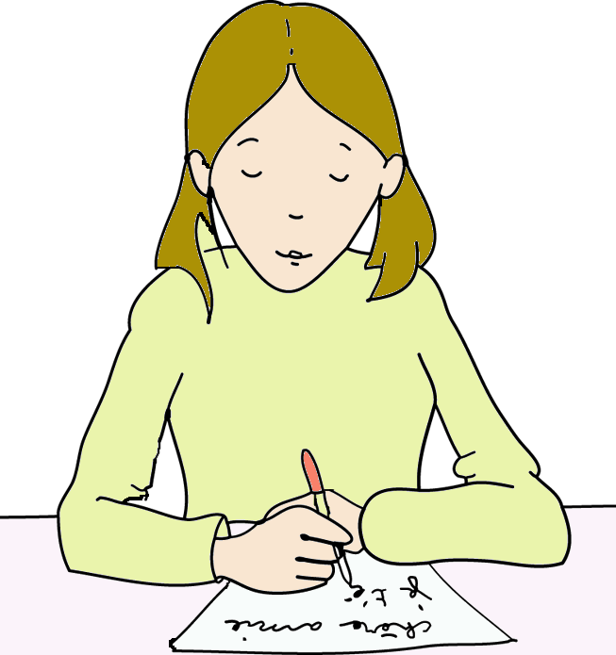
(se) doucher | écrire
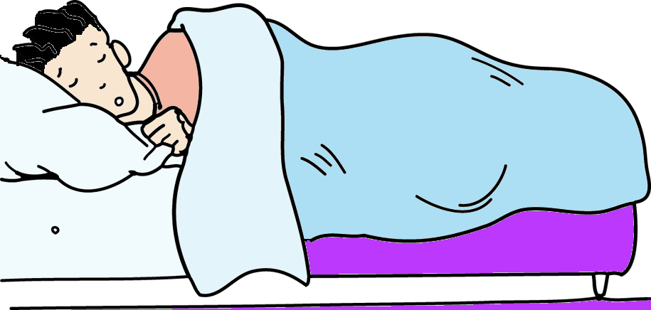 | 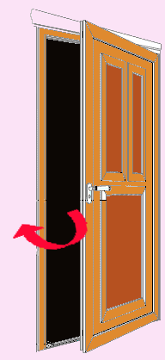
dormir | fermer
Circonscription Ajaccio II-ASH

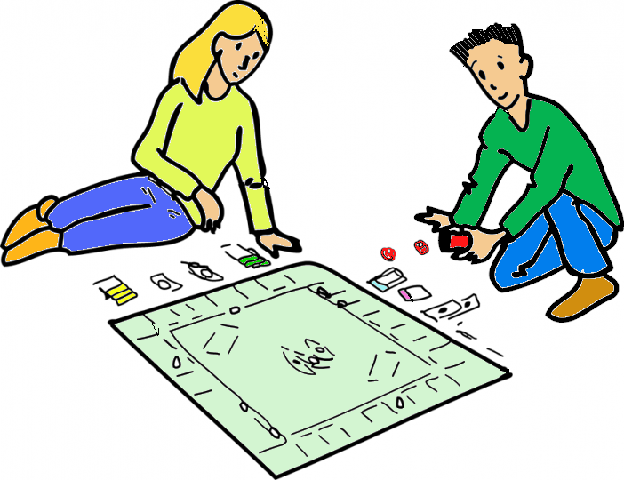  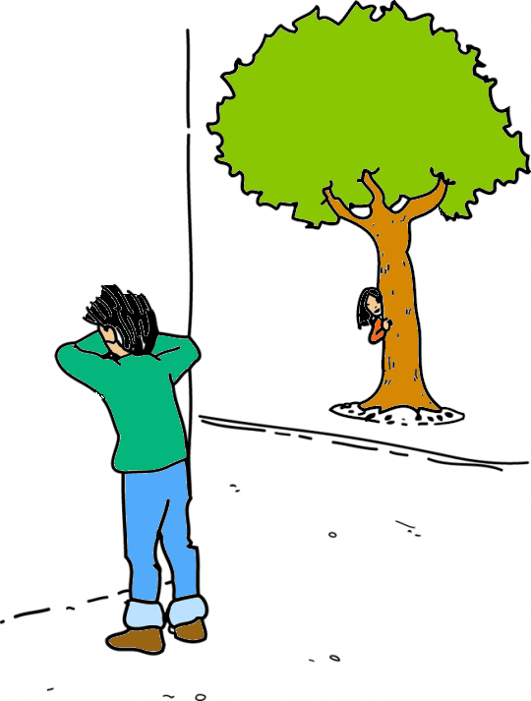  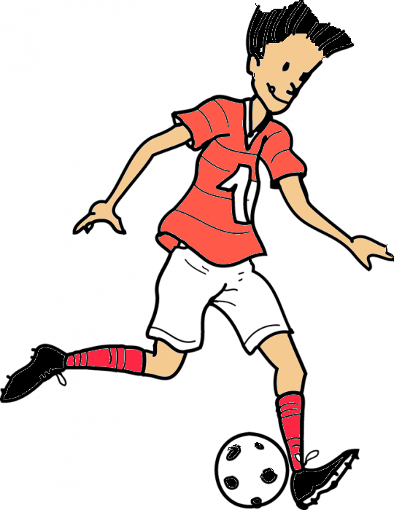  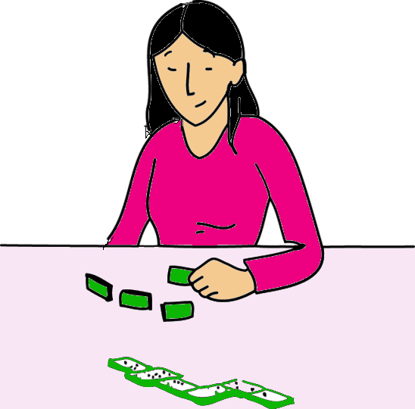 | 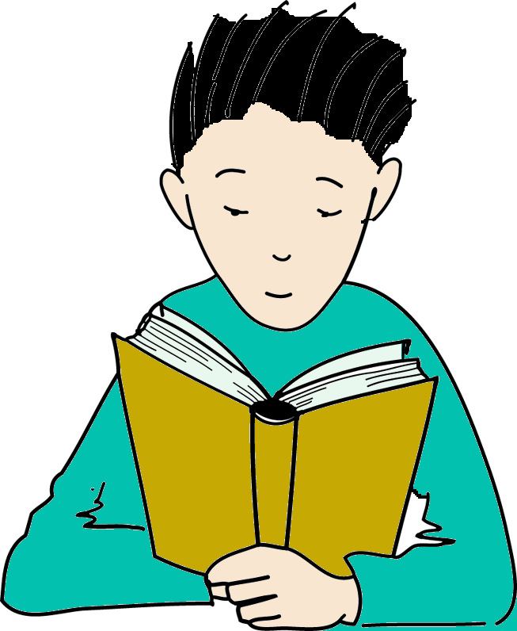
jouer | lire
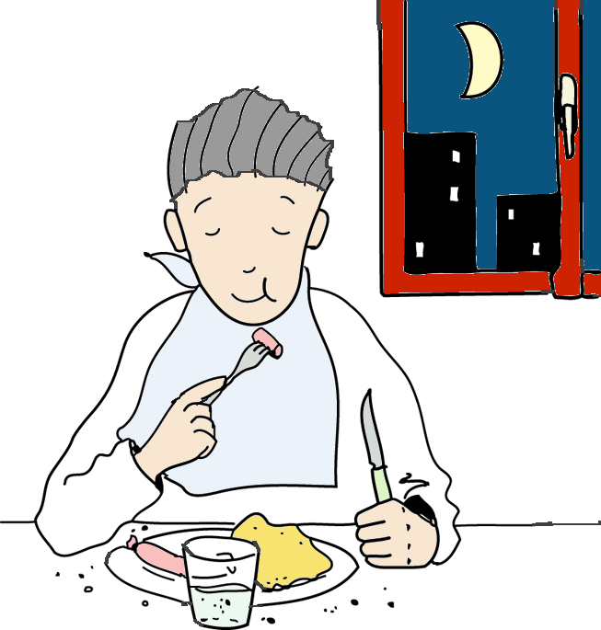 | 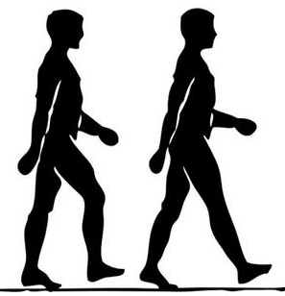
manger | marcher
Circonscription Ajaccio II-ASH

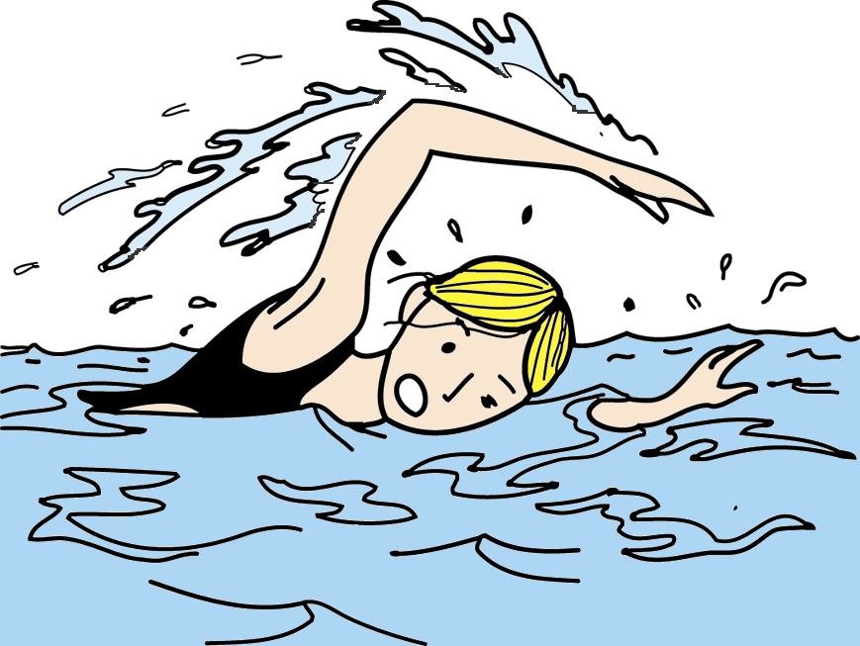 | 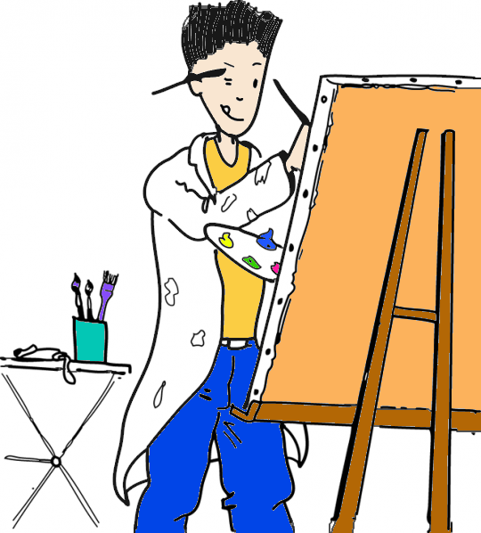
nager | peindre
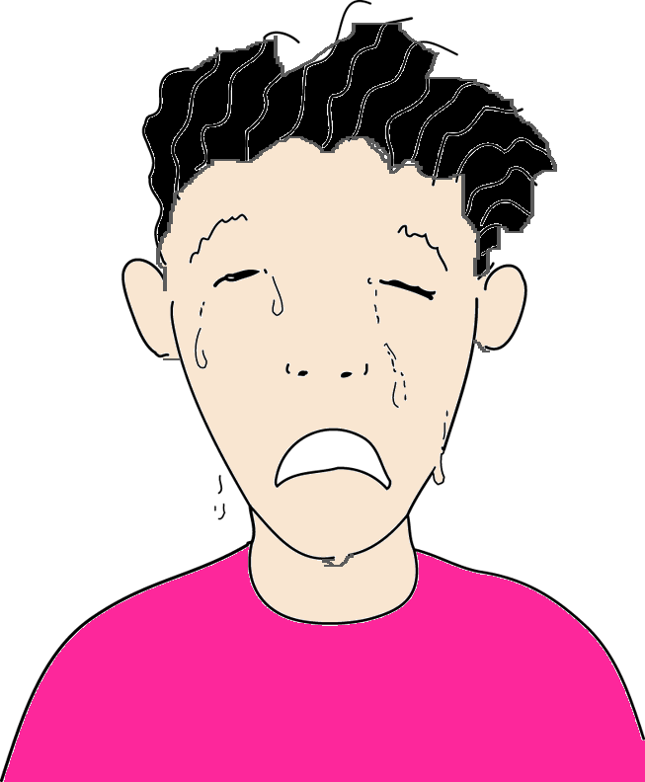 | 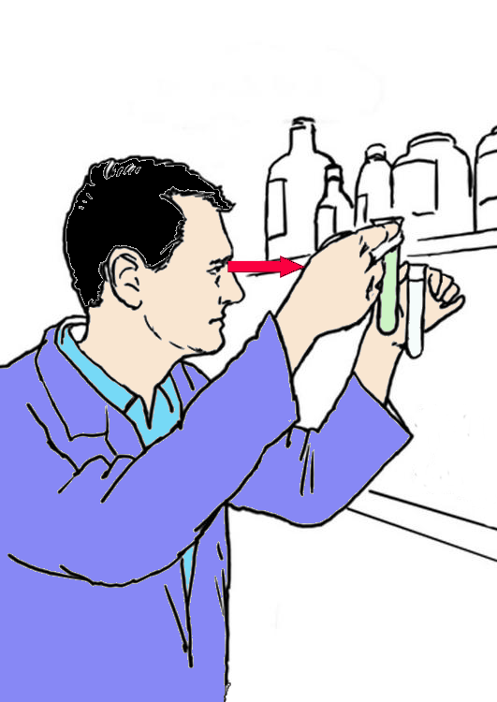
pleurer | regarder
Circonscription Ajaccio II-ASH

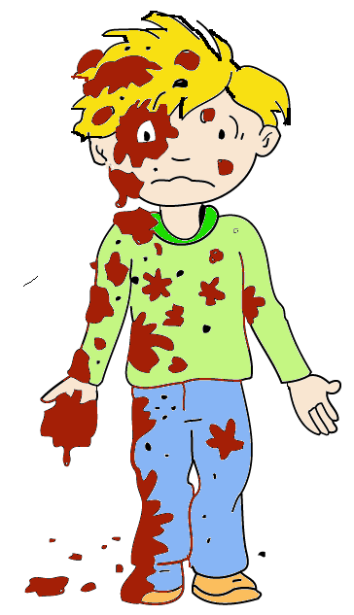 | 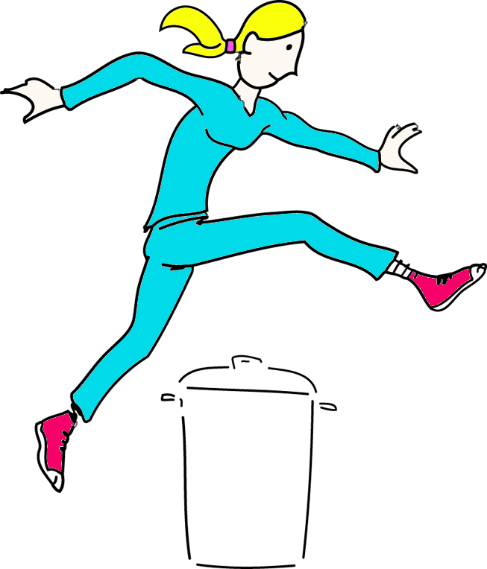
salir | sauter
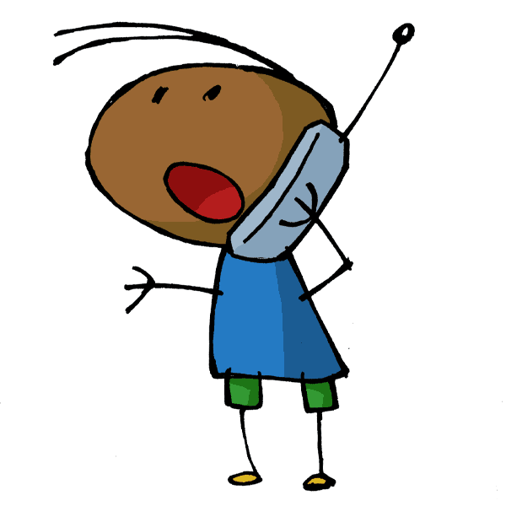 | 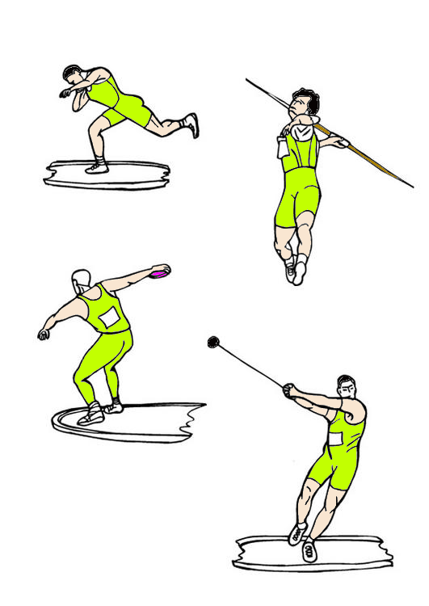
téléphoner | lancer
Circonscription Ajaccio II-ASH

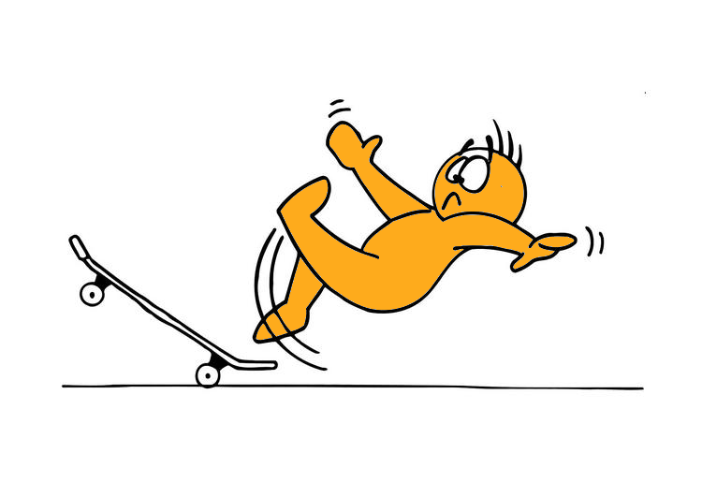 | 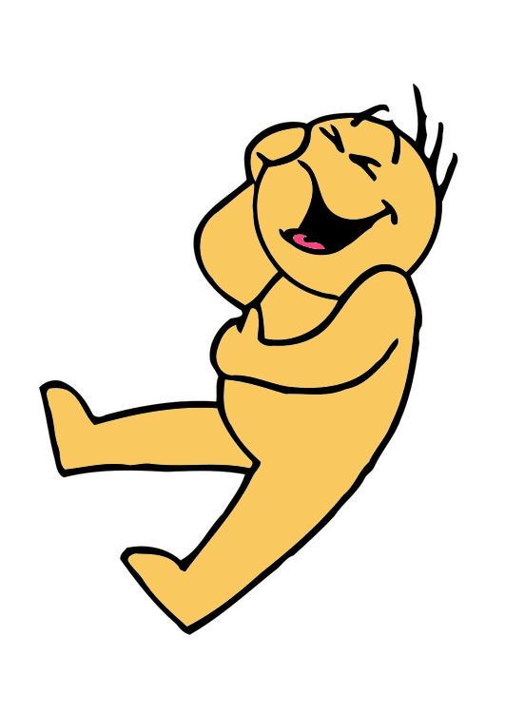
tomber | rire
Circonscription Ajaccio II-ASH
Remerciements aux sites suivants pour les images :

http://www.picto.qc.ca/
http://crdp.ac-dijon.fr/
http://classroomclipart.com/
http://gloubiweb.free.fr/
http://zonelibre.grics.qc.ca/article.php3?id_article=95
http://lps13.free.fr/

Cliparts OpenOffice.org et l'équipe APO de la DSTI pour les cliparts Openclipart8OO : http://www6.cssmi.qc.ca/blog/?p=15

http://recitpresco.qc.ca/

